Маршрутный лист для работы на уроке «Органические вещества – белки, их строение и функции».
1.Белки – это ----------------------------------------------------------------------------------------------------------------------------------------------------------------------------------
2. Мономеры белков - --------------------------------------------------------------------
в составе которых -----------------------------------------------------------------------------------------------------
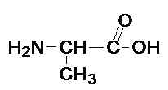

3. Аминокислоты бывают: а) заменимые б)__________________________________
4. Структуры белков (уровни организации):
Название структуры  (уровни организации) | Чем представлена  структура | Какими связями поддерживается | Особенности
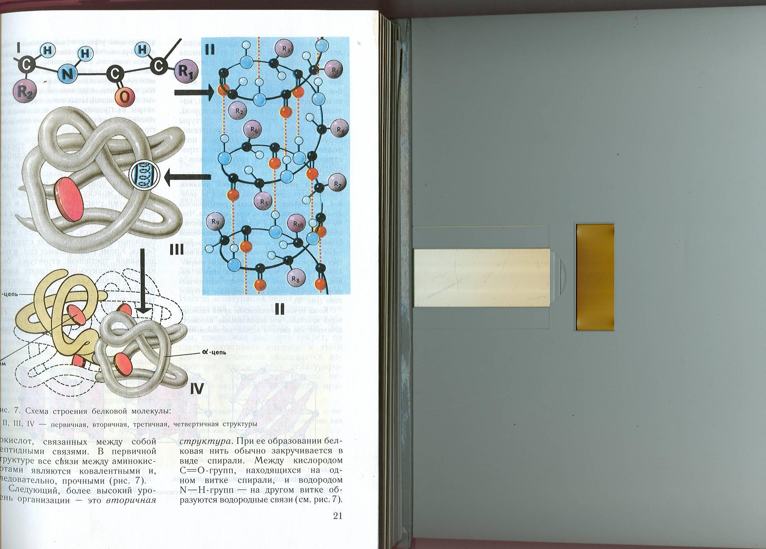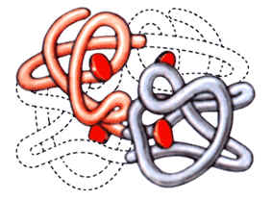
1. 2.
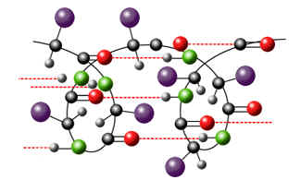
3. 4.
Задание: По рисункам определи уровень организации белка -------------------------------------------------------------------------------------------------------------------------------------------------------------------------------------
5. Свойства белков:
а) растворимость-
б) денатурация – это -----------------------------------------------------------------------------------------------------------------------------------------------------------------------------------------------------------------------------------------
ренатурация это --------------------------------------------------------------------------------------------------------
в) горение -----------------------------------------------------------------------------------------------------------------------------------------------
6. Функции белка:

7. Белок – важный компонент пищи человека. Норма -
-
-
-
-
8. Д.З. - Параграф 22, конспект . Вычислите калорийность :
если энергетическая ценность углеводов равна 4 ккал\г, белков -4 ккал\г, жиров – 9 ккал\г
- а) Вычислите калорийность стакана томатного сока.
- Стакан томатного сока содержит 1,6 г белков, 6 г углеводов и 0,05 г жиров.
- б) Стакан молока содержит 12 г белков, 8 г углеводов и 4 г жиров.
Из истории белков: Найди и запомни!
ФИШЕР Эмиль Герман (1852-1919), немецкий химик-органик, Полинг (Паулинг) Лайнус Карл (28.II.1901–19.VIII.1994) А.Я. Данилевский (выводы по белкам 1888 год).

